Gemeindewettbewerb „Schön GEHmalt 2019“

Motto: Geh mit!

Mehr Lebensqualität durch weniger Verkehr: Im Rahmen des landesweiten Wettbewerbs
Schön GEHmalt (bisher bekannt als „Blühende Straßen“) sind alle Städte und Gemeinden in Tirol aufgerufen, in der Europäischen Mobilitätswoche Straßenraum in Lebensraum umzugestalten. Das heurige Motto „Geh mit!“ kann gern einfließen in die Aktionen, muss aber nicht. Der Kreativität sind keine Grenzen gesetzt: Mit Straßenmalereien, Entspannungszonen, Sportflächen und vielem mehr werden graue Asphaltflächen in ein Fest fürs Klima verwandelt. So schön kann Straße sein!

Zum Abschluss der Aktion wird ein Gesamtsieger für ganz Tirol gekürt. Der Landessieger hat dann die Möglichkeit bei dem Österreichweiten Wettbewerb teilzunehmen.

ANMELDUNG

Wir machen bei der Aktion „Schön GEHmalt“ 2019 mit!

Gemeinde/Bildungseinrichtung:
Ansprechperson:
Einwohnerzahl/ Anzahl der Personen in der Bildungseinrichtung:
Welche Straße/welcher Platz soll voraussichtlich zur Verfügung gestellt werden:
An welchem Tag in der Mobilitätswoche (16.09. – 22.09.) soll die Straße/der Platz voraussichtlich gestaltet werden:
Wir haben eine Gemeindezeitung:

Datum, Unterschrift:

Leitfaden
-Wählen Sie eine Straße oder einen Platz aus, der für den Verkehr gesperrt werden kann. Ideal sind Straßen und Plätze, die im Alltag hoch frequentiert sind. Fragen Sie beim Gemeindeamt (Amt für Tiefbau ist zumeist zuständig) ob Sie die Straße absperren und sie mit Dispersionsfarbe/Straßenmalkreide bemalen dürfen. Kündigen Sie die Absperrung möglichst früh und gut sichtbar an.

-Melden Sie Ihre Aktion mittels beiliegendem Abschnitt an.

- Kooperieren Sie mit anderen Schulen, Sport-, Jugend-, Kunst- oder Kulturvereinen und kreativen Initiativen, um eine möglichst breite Wirkung ihrer Aktionen zu erzielen.

- Rufen Sie in Gemeindezeitungen, auf Homepages oder per Postwurf alle BürgerInnen auf, Ideen für die Straßenraumgestaltung zu sammeln und Vorschläge bei der Gemeinde zu melden.

-Während der Aktion: Dokumentieren Sie die Aktivitäten und machen Sie auf jeden Fall ein Foto des gesperrten Straßenraums VOR und WÄHREND der Aktion.

-Nach der Aktion: Je nach Aktion sind nach Abschluss der Veranstaltung Aufräum- oder Putzarbeiten nötig, die eingeplant werden sollten.

-Schicken Sie Ihre Fotos und eine Dokumentation der Aktion bis 10. Oktober per E-Mail an tirol@klimabuendnis.at. Eine Jury mit ExpertInnen aus Tirol wird dann einen Gesamtsieger auswählen.

Bei Rückfragen zur Anmeldung wenden Sie sich bitte an:
Klimabündnis Tirol
Simone Profus
0512 583558 – 21
Simone.Profus@klimabuendnis.at

Best practice in der Gemeinde Zirl

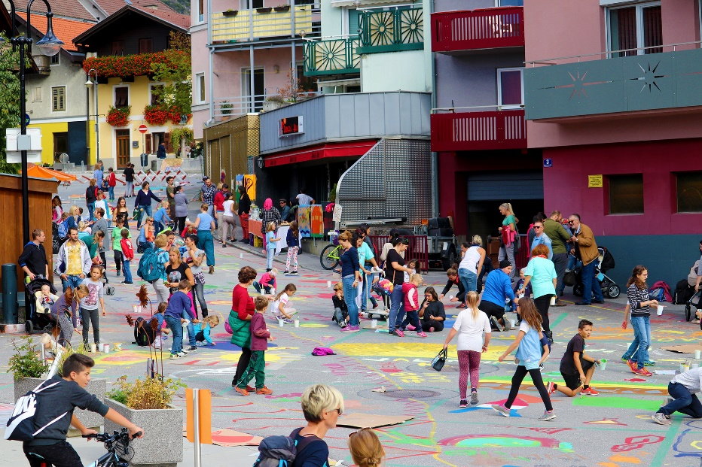
Der Eltenverein Zirl führt diese Aktion bereits seit vielen Jahren mit großer Motivation in der Kirchstraße durch. Durch die tatkräftige Unterstützung der Schülerinnen und Schülern wird der Autofreie Tag zu einem wahren Fest. Das Rahmenprogramm umfasste bisher unter anderem: riesige Malfläche, Skate-Kurs, Spiel&Spaß (TicTacToe etc.), Vorleseaktion an öffentlichen Plätzen, Zirl erkunden auf vergessenen Pfaden, Nordic Walking mit Lesestationen, Danke-Aktion für PendlerInnen.
Sie sind auf den Geschmack gekommen? Bei weiteren Fragen zur Durchführung der Aktion hilft Ihnen Frau Sigrid Thomaser gern weiter.

Umweltausschussobfrau Dr. Sigrid Thomaser
0699 10718214
sigrid.thomaser@energie-tirol.at

Weitere Ideen & Gestaltungsvorschläge für Städte, Gemeinden und Bildungseinrichtungen
Sparte | Idee | Mögliche Beteiligte
Kunst & Kultur | Musikfest - Instrumente zum Ausprobieren bereitstellen | Bands, Musikschulen, Musikgeschäfte, etc.
 | Open Air Musical oder Kabarett | Tanz- u. Theatergruppen
 | Tanzveranstaltung  Standardtanz, Swing, HipHop etc. | Tanzgruppen, Tanzschulen
 | Kunst- und Fotoausstellungen, Fotobox, Kunst- und Kreativmarkt | Kunstvereine, Museen, Aussteller etc.
 | Improvisationstheater | Theatergruppen, Schulen
 | Bastelstationen, Repair Cafés, Nähworkshops, Upcycling-Workshops | Kunstvereine, Jugendgruppen etc.
 | Politische Diskussion | Jugendverein etc.
 | Malwettbewerb (z.B. gewünschte Gestaltung einer konkreten Straße mit Malfarben). | Künstler, BürgerInnen, SchülerInnen
 | Flashmob | BürgerInnen, Vereine etc.
Sport | Sportwettbewerbe oder Sportworkshops: Fußballturnier, Kletter-/Boulderkurs, Slackline | Sportvereine, Sportlehrer, USI etc.
 | Radeln für den Klimaschutz z.B. Human Power Stations; E-Bike Testfahrten, Fahrrad-Checks, Radreparaturworkshops, Fahrradversteigerungen, Radregistrierung | Fahrradhändler etc.
 | Lastenrad-Teststation oder Fahrradreparaturkurs | Kontakt über Klimabündnis Tirol
 | Umweltfest; Chill-out Straße mit Tischtennis, Minigolf, Tauschbörse, Hängematten, Lese- und Geschichtenecken etc. | Jugendvereine etc.
 | Spielebörse | Spielebörse Diözese Innsbruck
Seele | Yoga-Kurs, Qi Gong, Tee-Zeremonien, Meditation (in Verbindung mit Kultur- Austausch) | Yoga-Schulen, Meditations- Schulen, Kulturvereine etc.
 | Straßen-Picknicks mit eigenen Decken, Klappstühlen, Klapptischen etc.
Straßengestaltung | Blumenläden dekorieren die Straßen | Blumenläden, lokaler Handel
 | Graffiti-Kurs, 3D-Straßenmalerei | Jugendland
 | Sandstrand, Strandkörbe | Stadt Innsbruck
Sonstiges | Bio-Frühstück, SlowFood, Urban Gardening | Bio-Läden, Bauernhöfe, Urban Gardening Initiativen
 | Faire Modeshow | Weltläden, Designstudierende

